**13/09/2020**

**Participantes**

* Fábio Romeiro
* Gabriel Oliveira Sana
* Jefferson Tavares de Araújo
* Mateus Machado
* Stefano Figueiredo Barbosa
* Ticiane Maria Bonifácio

**Objetivo da Reunião**

* Resolver as pendências da reunião anterior;
* Feedback sobre nosso trabalho

**Descrição**

     A reunião começou às 17:30 com os masters nos falando sobre a importância das tarefas e o tempo que temos. Como a equipe está adiantada, vamos tentar encaixar mais tarefas para a equipe, essas tarefas seriam voltadas já para o desenvolvimento. Jefferson questionou sobre qual banco de dados iremos utilizar, então o Mateus nos disse que a uma opção seria o Firebase DB, mas a questão de tecnologias ainda seria discutids. Fábio sugeriu começar a estudar o App Inventor e o Firebase DB.

Ideias para começar a trabalhar no desenvolvimento. Como as issues serão mais demoradas, mais de uma pessoa pode trabalhar em cima delas.

1 - Desenvolver parte de cadastro

2 - Desenvolver parte de login

3 - Desenvolver tela inicial

4 - Desenvolver listagem de grupos

Sobre a padronização de tela, ficará na responsabilidade de Stefano e Ticiane, terá de ser definido as cores do aplicativo e ícone do aplicativo.

Foi definido que antes da padronização das telas, refinar as telas que já foram criadas e adicionar ou remover elementos.

Fábio e Mateus disseram que a equipe está indo bem e mostraram o gráfico de burndown.

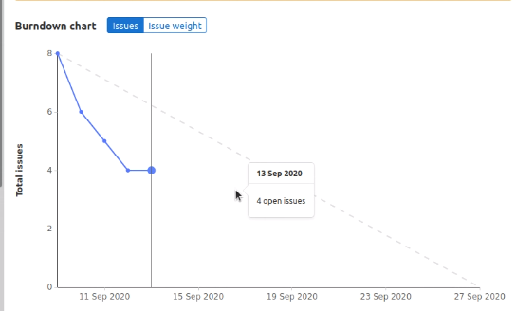

Stefano fez o primeiro commit do termo de abertura com ajuda do Fábio e Mateus

**Pendências**

Próxima reunião dia 15/09 às 18:45